La main de Fatma, dossier monté par Francis
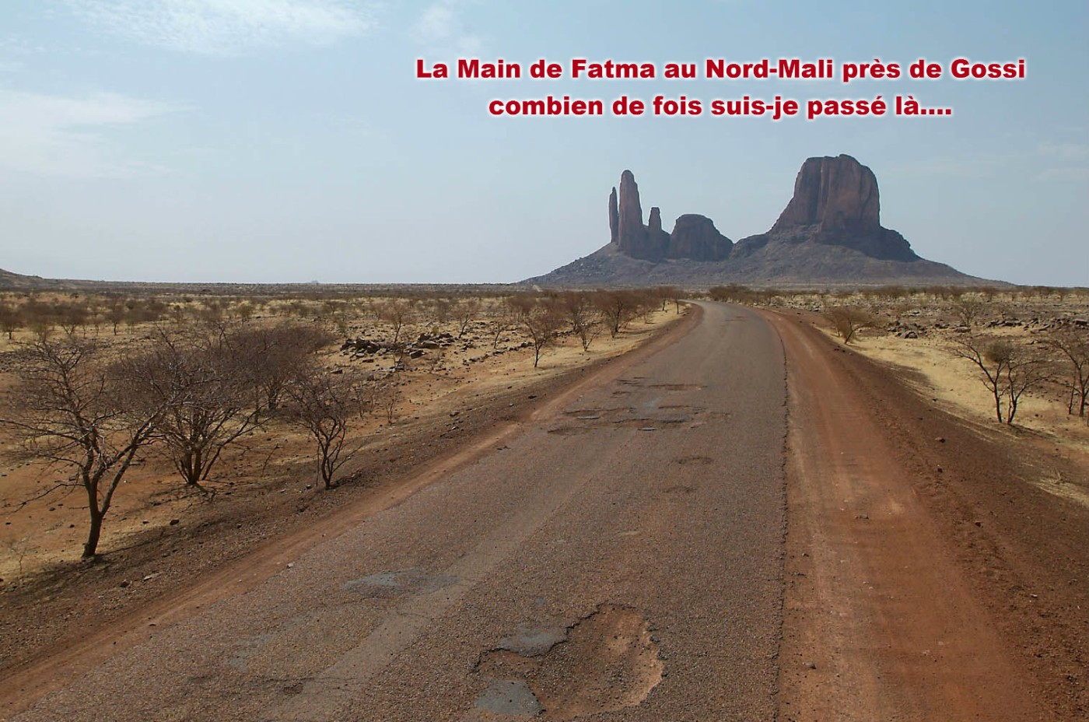
La Main de F A T I M A
C’est F puis A…jusqu’à A encore, lisez ci-après
F comme favorite des Aiguilles de Garmi à Hombori
A comme Adagio, à elle seule elle est un hymne à la joie de la voir
T comme Tendresse de ses 5 pointes ses 5 doigts
I comme Idiome Tamasheq
M comme Méditation qu’elle nous invite à développer en la regardant
A comme Admiration qu’elle provoque en nous, nous emmenant ailleurs sur Terre
En supplément de ce dossier, plusieurs photos suivront après ce dossier,
de la Main de Fatima, et autres beaux clichés.
«La Main de Fatima» ou «Main de Fatma», ou encore Khamssa ou Khmissa entre Douentza et Gossi dans le sahel désertique Malien symbolise plusieurs choses qui sont dans un ordre volontairement mélangés. Les voici :
-L’objectif de l’homme est le Ciel, sa véritable maison où le Père céleste, dans son amour miséricordieux, est en attente de tous...de nous tous, sans distinction de race ou de couleur.
-Les cinq piliers de l’Islam.
-Les cinq sens. Ces 5 sens sont, par ordre alphabétique : le goût, l'odorat, l'ouïe, le toucher, la vue.
-La prière des Chrétiens ou Les cinq prières journalières.
-La Vierge de Fatima exhorte à la prière comme chemin pour le «salut des âmes» et, dans le même sens, l'appel à la pénitence et à la conversion. En résumé, et selon moi-même Francis, Elle Fatima appelle tous et toutes à faire le bien, à éloigner le mal et à prier Dieu, celui que chacun choisira selon sa conscience et sa foi profonde.
à Fatima, on vient « recentrer sa vie sur Dieu »
La Main de Fatima cette belle montagne rocheuse au Sahel Malien, est essentiellement composée des 5 doigts.
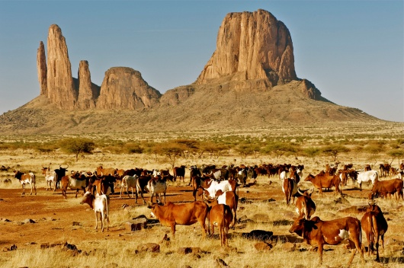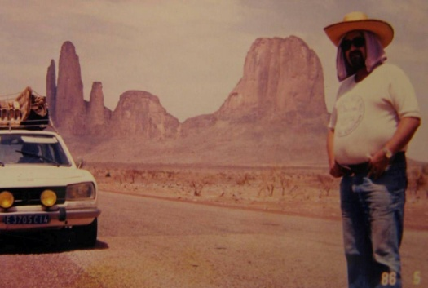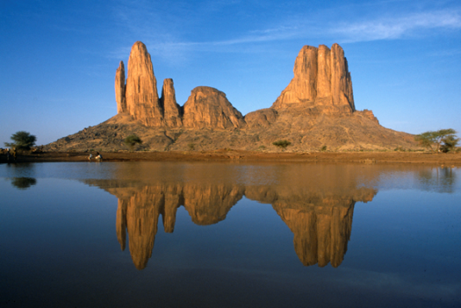
Ci-dessus au milieu lors de mes voyages vers Gossi,
à gauche et droite clichés lors de mes Transsahariennes
Que ces 5 doigts montent en prière vers le ciel de notre Dieu, et qu’à chaque fois que vous Touaregs ou autres, passerez devant, arrêtez vous un instant pour non seulement l’admirer, mais aussi avoir un contact avec le ciel, nos anciens et notre futur.
La main représente aujourd’hui la forme de talisman ou d’amulette la plus fréquemment utilisée dans le monde entier. Cette main est une représentation qui existe depuis des millénaires dans diverses civilisations.
Cette «Main de Fatima ou de Fatma» c'est le plus haut sommet du Mali. (1155m).
Des épineux et du sable, il surgit.
La tradition dit: qu'au sommet jaillit une source non tarie.
Il y aurait aussi un animal mythologique et quelques génies qui retiendraient irrésistiblement
à ses pieds, du moins, les habitants du village Hombori.
Pour eux, ce mont est un mystère d'écologie, au milieu de la désolation d'une immense steppe jaunie, quatre immenses roches ont grandi.
La main de Fatma dans le ciel s'épanouit. Une muraille colossale en grès noir s'est bâtie
grâce aux tempêtes du désert non loin d'ici.
Sentinelle d'un autre monde, elle saisit. Ses parois verticales (900 m) nous rendent tout petits.

Aurez-vous la chance inouïe de voir le vol lent et maladroit d'une outarde sortie de son nid
ou il y a longtemps une bande d'autruches courant vers l'infini?
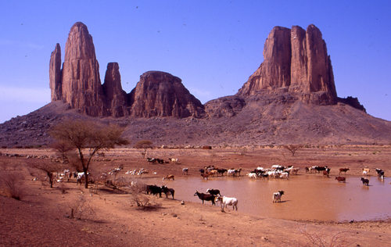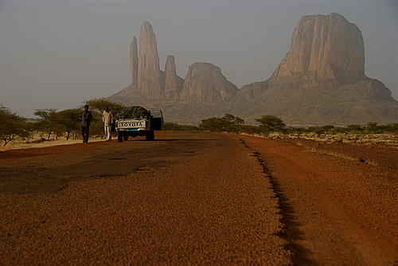

Hombori...Elle est un Inselberg, une montagne isolée comme par magie...
Ce paysage sublime à l'aspect de ruine plantée dans le sol, nous ébahit.
Combien de fois je suis passé et arrêté à côte d’elle «La Main de Fatima» en voiture, d’abord lorsque le goudron n’était pas là, c’était ma 1° Transsaharienne nous roulions alors en hors piste avec ma 1°Land Rover pour moi et en Mercedes 300D berline pour feu mon oncle Charles ex grand chasseur et pisteur en Afrique comme ailleurs. Combien de fois j’ai du le tracter pour le sortir du «fech-fech» de sable fin et brulant. Mes souvenirs de 5 jours de peine dans le sable et des 580 km, me reste en souvenir pour toujours.
Ici ma 1° Land Rover dans le sable bien avant le goudron, suivie de la 2° préparatif à départ
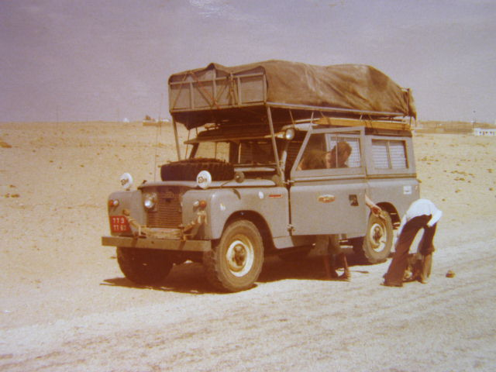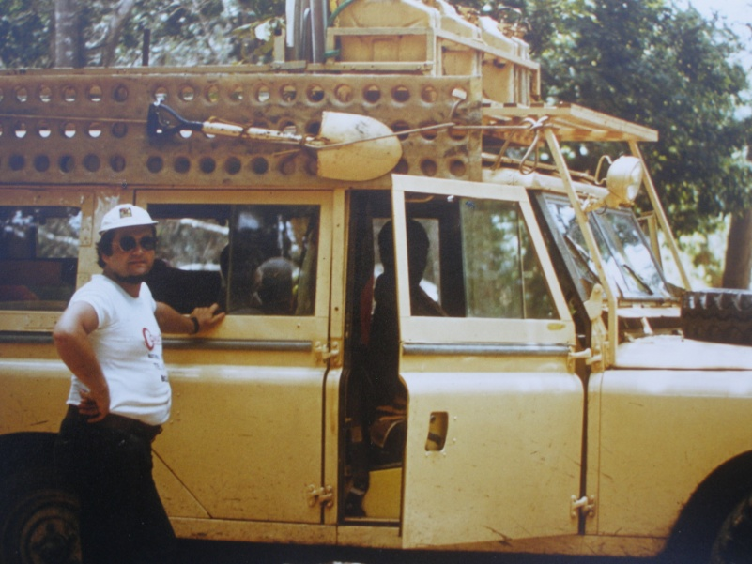
Nous avions même dormi à côté d’elle, «ma» Main de Fatima.
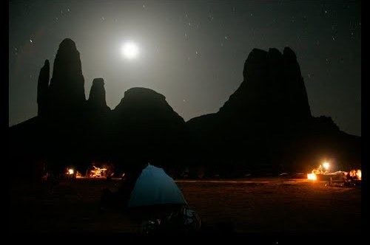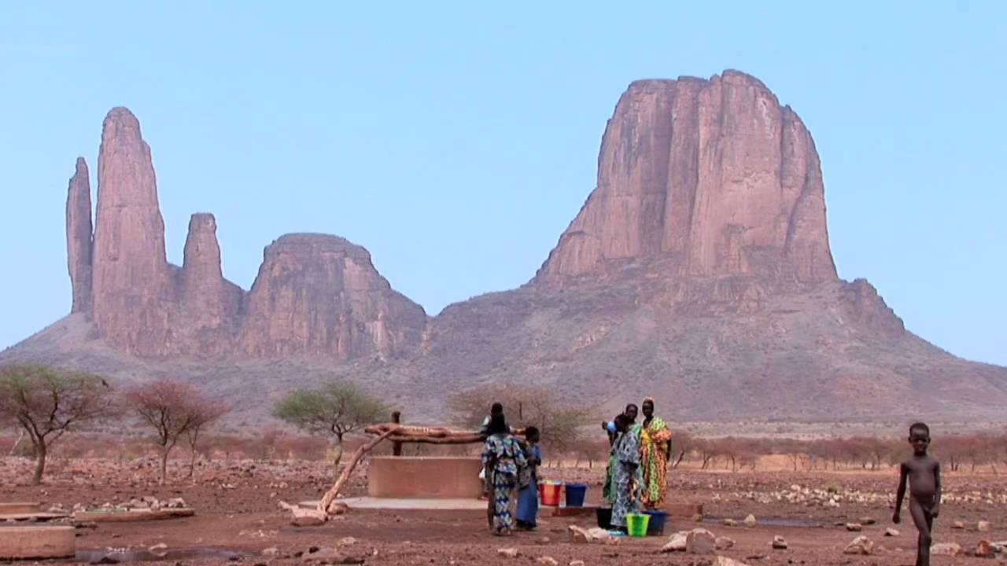
La route Sévaré Gao, je l’ai vu se construire, et ceci de passage pour aller de très nombreuses fois depuis Bouaké en Côte d'Ivoire, comme depuis aussi Bamako, et pour aller sur mon chantier, la construction de mon campement à Gossi, et ceci en passant à côté de cette magnifique montagne "La Main de Fatma" ; celle-ci ma comme envoutée jusqu'à ce jour.
Puis il y a eut aussi 2 autres traversées Nord-Sud et Sud-Nord du Sahara, et ceci heureusement il y a longtemps, car à ce jour, ceci n’est plus possible, les Djihadistes et terroristes étant là et partout dans ce magnifique désert, qu’ils polluent de leurs balles et de leurs nombreux méfaits de tueries et de destructions, des traditions et de la mémoire.
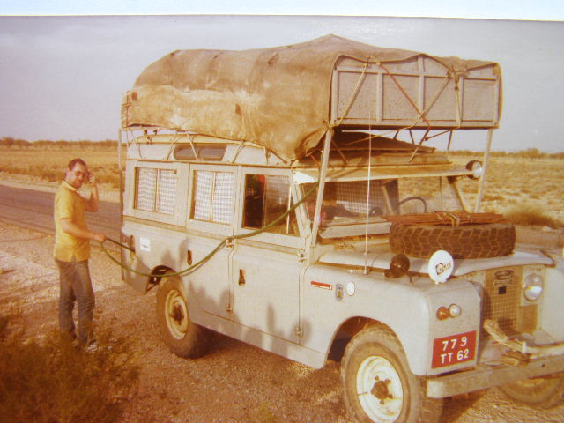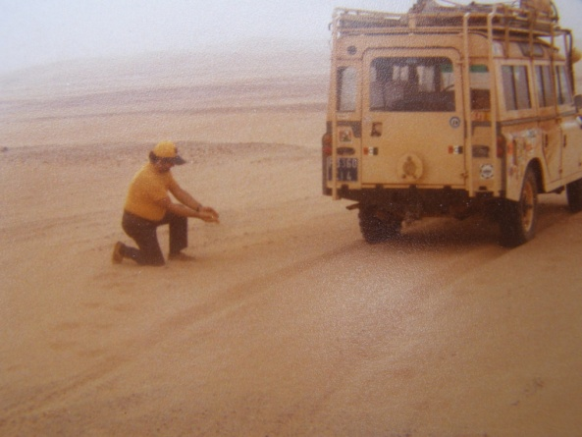

Le pape François a commencé son pèlerinage à Fatima au Portugal, le vendredi 12 mai 2017, par une prière mariale à la Petite chapelle des apparitions du sanctuaire.

Le Saint-Père a composé un texte très personnel, véritable hymne à la Vierge Marie, que je reproduis ici en intégralité.

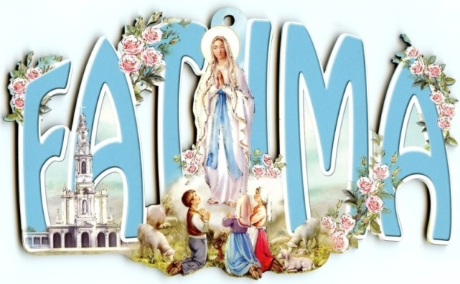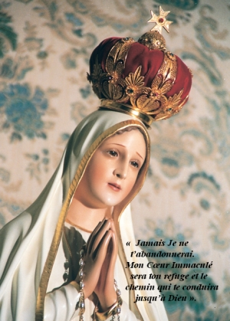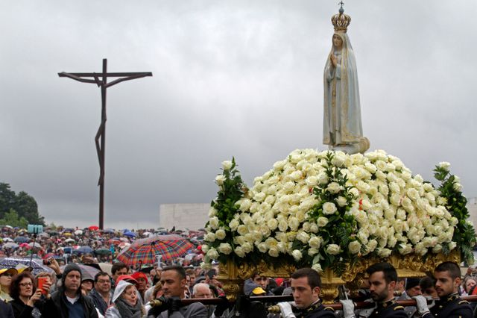
Salut Reine,
Bienheureuse Vierge de Fatima,
Dame au Cœur immaculé,
refuge et chemin qui conduit à Dieu ! Pèlerin de la Lumière qui nous vient de tes mains,
je rends grâce à Dieu le Père qui, en tout temps et en tout lieu, agit dans l’histoire humaine ;
pèlerin de la Paix qu’en ce lieu tu annonces,
je loue le Christ, notre paix, et pour le monde je demande la concorde entre tous les peuples ;
pèlerin de l’Espérance que l’Esprit anime,
je me veux prophète et messager pour laver les pieds à tous les hommes, à la même table qui nous unit.

Salut, Mère de Miséricorde,
Dame au manteau blanc!
En ce lieu où, il y a cent ans,
tu as montré à tous les desseins de la Miséricorde de notre Dieu,
je regarde ton manteau de lumière,
et, en tant qu’évêque vêtu de blanc,
je me souviens de tous ceux qui,
vêtus de la pureté baptismale,
veulent vivre en Dieu
et prient les mystères du Christ pour obtenir la paix.
Salut, vie et douceur,
Salut, notre espérance,
Ô Vierge pèlerine, ô Reine universelle !
Au plus profond de ton être,
en ton Cœur Immaculé,
vois les joies de l’être humain
lorsqu’il est en pèlerinage vers la Patrie céleste.
Au plus profond de ton être,
en ton Cœur Immaculé,
vois les douleurs de la famille humaine
qui gémit et pleure dans cette vallée de larmes.
Au plus profond de ton être, en ton Cœur Immaculé,
orne-nous de la splendeur de tous les joyaux de ta couronne
et fais de nous des pèlerins comme tu as été pèlerine.
Par ton sourire virginal
affermis la joie de l’Église du Christ
Par ton regard de douceur,
renforce l’espérance des enfants de Dieu.
Par les mains orantes que tu élèves vers le Seigneur,
unis tous les hommes dans une unique famille humaine.

Ô clémente, ô pieuse,
Ô douce Vierge Marie,
Reine du Rosaire de Fatima!
Fais-nous suivre l’exemple des bienheureux François et Jacinthe,
et de tous ceux qui témoignent du message de l’Évangile.
Nous parcourrons, ainsi, toutes les routes,
nous serons pèlerins sur tous les chemins,
nous abattrons tous les murs
et nous vaincrons toutes les frontières,
en allant vers toutes les périphéries,
en y révélant la justice et la paix de Dieu.
Nous serons, dans la joie de l’Évangile, une Église vêtue de blanc, de la pureté blanchie dans le sang de l’Agneau versé aujourd’hui encore dans toutes les guerres qui détruisent le monde dans lequel nous vivons.
Et ainsi nous serons, comme Toi, une image de la colonne lumineuse
qui éclaire les chemins du monde, en montrant à tous
que Dieu existe, que Dieu est présent,
que Dieu habite au milieu de son peuple, hier, aujourd’hui et pour toute l’éternité.

Salut, Mère du Seigneur,
Vierge Marie, Reine du Rosaire de Fatima !
Bénie entre toutes les femmes,
tu es l’image de l’Église vêtue de la lumière pascale,
tu es l’honneur de notre peuple,
tu es le triomphe sur l’assaut du mal.
Prophétie de l’Amour miséricordieux du Père,
Maîtresse de l’Annonce de la Bonne Nouvelle du Fils,
Signe du Feu ardent de l’Esprit Saint,
enseigne-nous, dans cette vallée de joies et de douleurs,
les vérités éternelles que le Père révèle aux tout-petits.
Montre-nous la force de ton manteau protecteur.
En ton Cœur Immaculé,
Sois le refuge des pécheurs
et le chemin qui conduit à Dieu.

Uni à mes frères,
dans la Foi, dans l’Espérance et dans l’Amour, je me confie à Toi.
Uni à mes frères, par Toi,
je me consacre à Dieu, ô Vierge du Rosaire de Fatima.
Et finalement, enveloppé dans la Lumière qui nous vient de tes mains,
je rendrai gloire au Seigneur pour les siècles des siècles.
Amen!

Je place ici encore quelques photos de mes visites de famille de ma Fatima, désormais au ciel

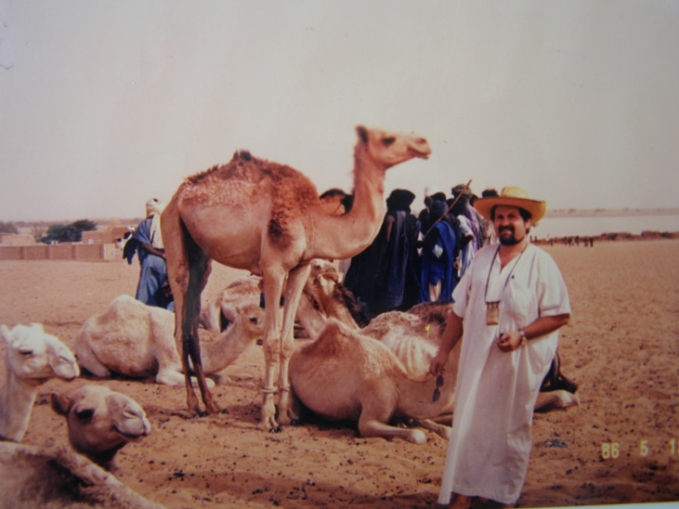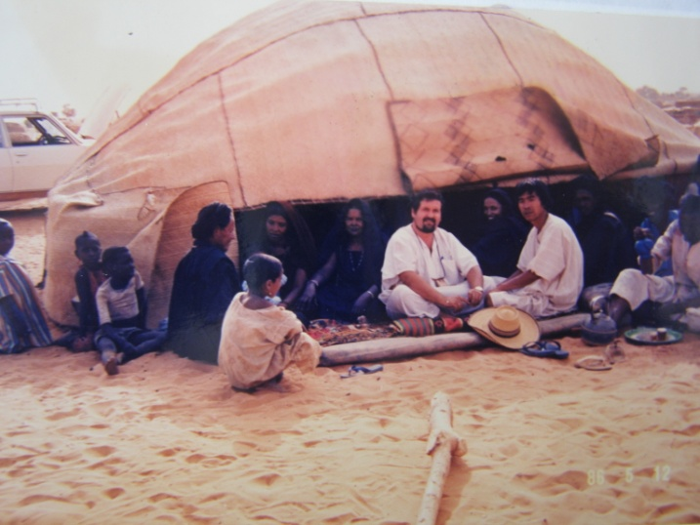

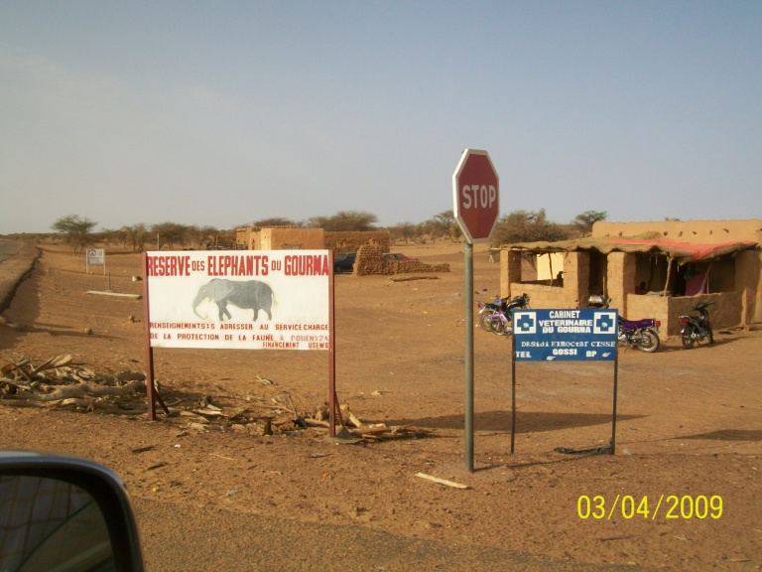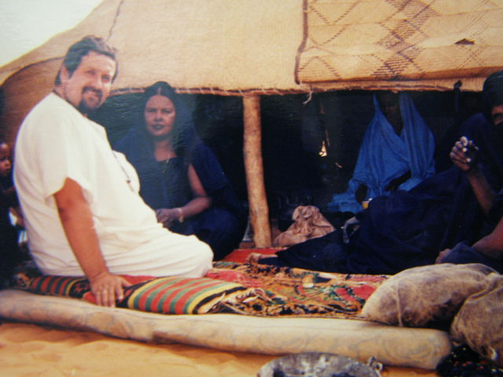

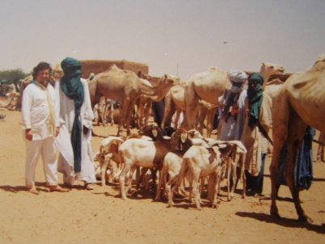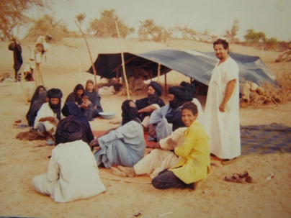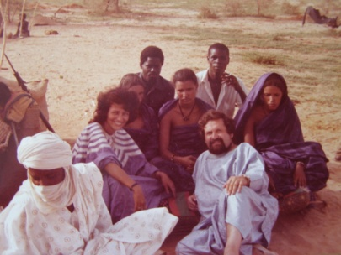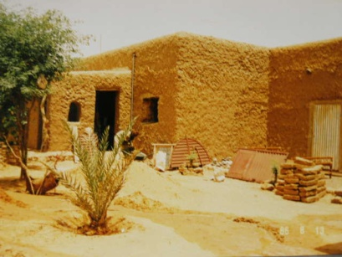
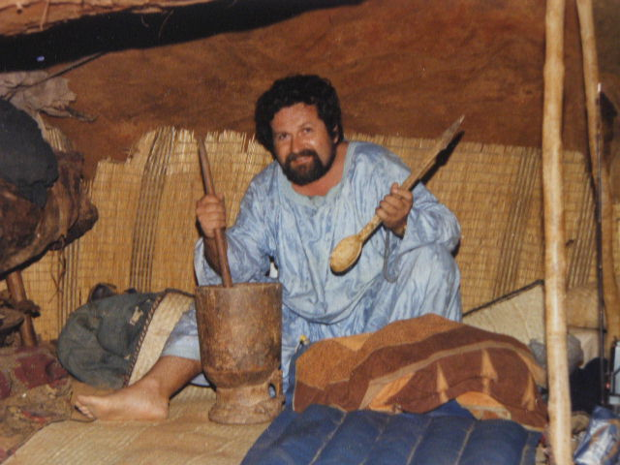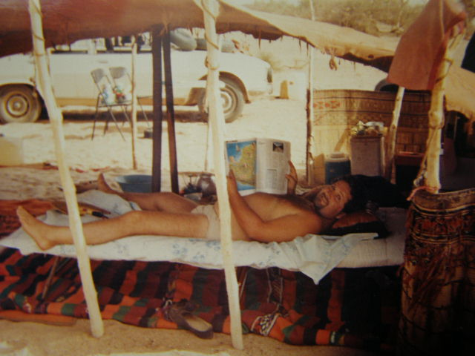

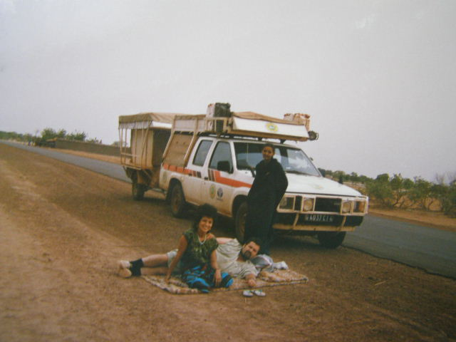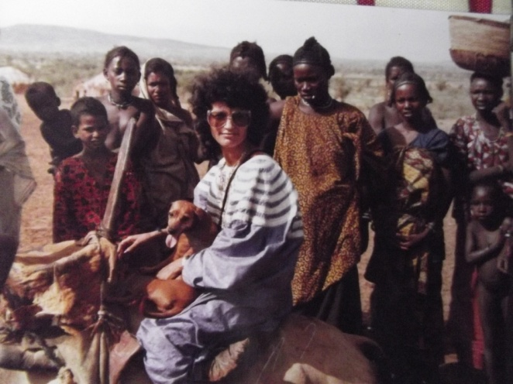

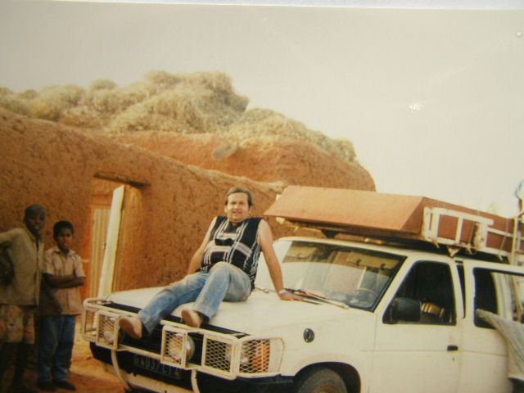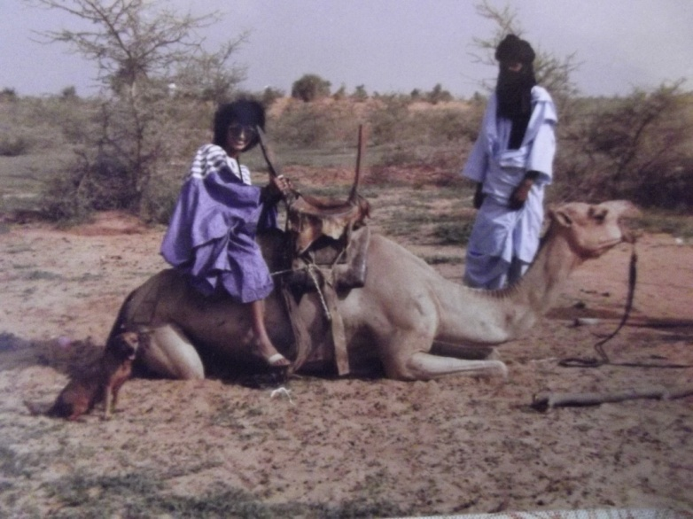

Dossier Monté et mis en page par Francis

Amour Partage et Paix

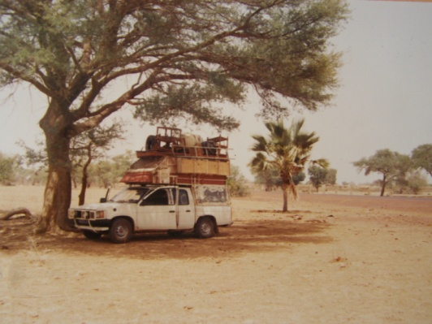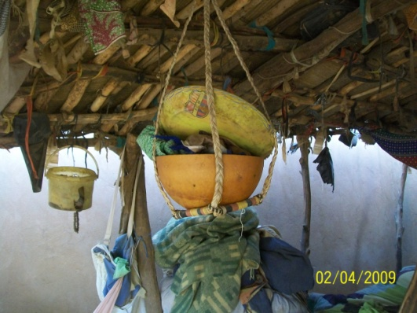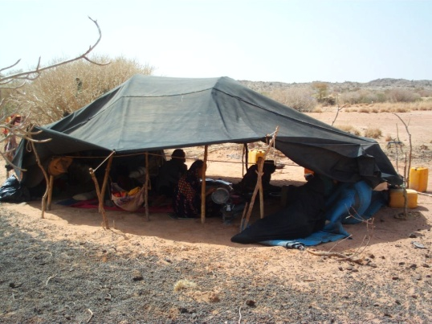
A gauche l’un des voyages vers Gossi, au centre en 2009 lors de notre voyage avec ma compagne à travers le Mali ce 02/04/2009
et ou avons dormi à Gossi à côté de cette tente. A droite tente de la famille de Fatima en 1989

